**PARECER Nº 001/2023** Coronel Vivida PR, 16 de janeiro de 2023.

Em avaliação feita pela Comissão de Avaliação designada pela Portaria nº 048/2022 para avaliar o objeto do Pregão Eletrônico nº 108/2022, Processo Licitatório nº 205/2022, a amostra apresentada pela empresa “LUMINARE LED EIRELI”, enviada ao Município de Coronel Vivida, constataram-se as seguintes observações entre a amostra e o solicitado em edital e ensaios apresentados pela empresa.

# TENSÃO ADMISSÍVEL

O edital solicitava que a luminária fosse compatível com tensão entre 100-250V, no driver está gravado que a tensão admissível é entre 100-250V e no catálogo 100-250V. Tendo em vista que a faixa de tensão admissível conforme gravação no driver é conforme o item 9.13.1 a) do edital.

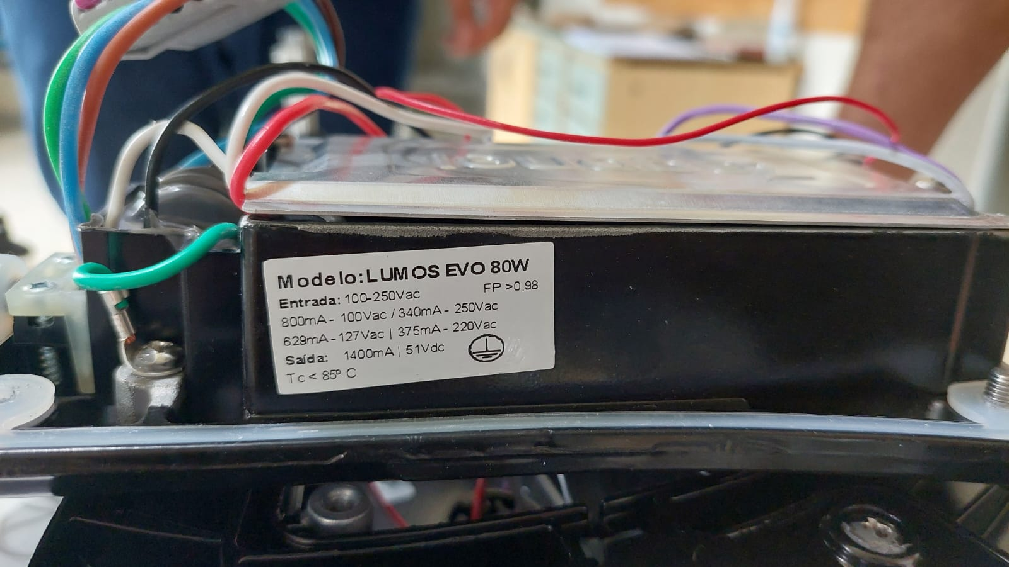

# FATOR DE POTÊNCIA

No driver está gravado que o fator de potência é de 0,98 enquanto que era solicitado fator de potência igual a 0,97 atendendo o item 9.13.1 d) do edital.



# GRAVAÇÃO À LASER

A gravação à laser do nome do município foi aceita conforme o item 9.13.1 h) do edital.

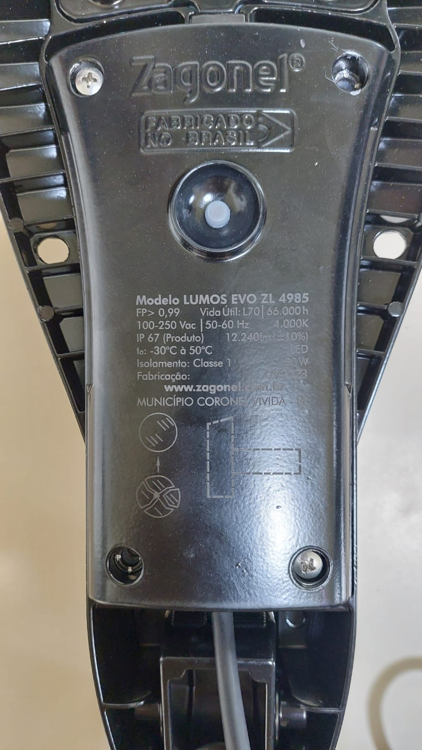

# CABO DE 5 METROS

O cabo esta ligado corretamente aos bortes do protetor de surto, e a medida está dentro da solicitada no edital e a ligação com cnector de torção é compatível com o solicitado conforme itens: 9.13.1 e) e 9.14.1 c.

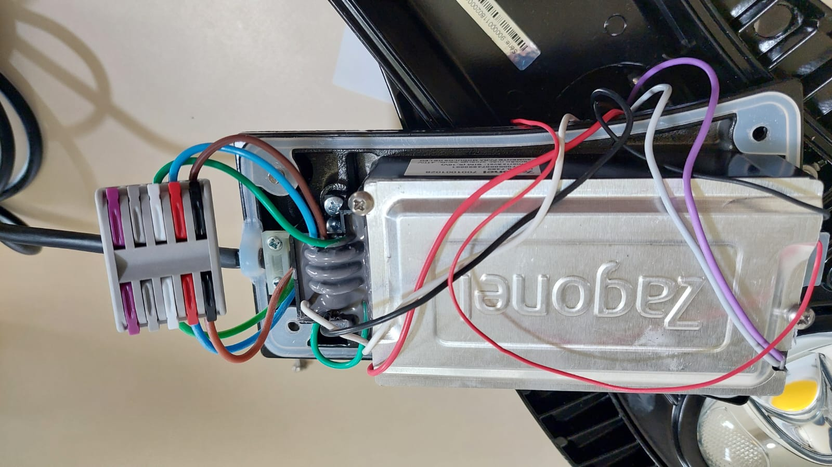

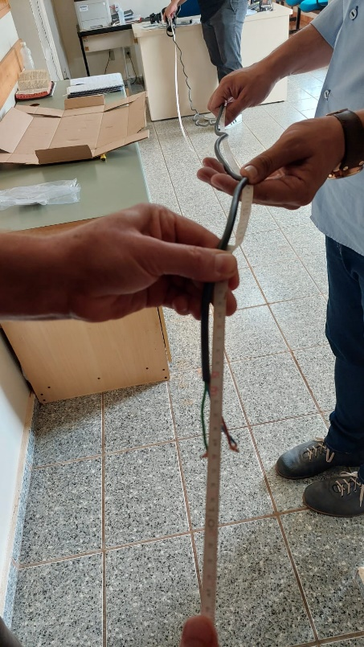

# RELÉ FOTOELÉTRICO

O relé fotoelétrico apresentado é da marca DREI K e as especificações atendendo a norma técnica NBR 5123/16 e declaração de garantia de 6 anos conforme solicitado em edital nos itens: 9.13.1 g) e 9.18.1.

# GARANTIA DA LUMINÁRIA

A proponente apresentou a declaração de garantia estando em conformidade com o item 9.18.3 do edital.

# CONCLUSÃO

A Comissão de Avaliação, designada pela portaria nº 048/2022 para avaliar o objeto do Pregão Eletrônico nº 108/2022, Processo Licitatório nº 205/2022 de registro de preços para futura e eventual fornecimento e instalação de luminárias de led e acessórios, para substituição da iluminação pública no perímetro urbano verifica que a amostra enviada pela empresa LUMINARE LED EIRELi, atende os requisitos do presente edital.

Coronel Vivida, 16 de janeiro de 2023,

Franchy Rech Comissão de Avaliação

Jean Felipe Miecoanski Comissão de Avaliação

Luiz Antonio Polezello Comissão de Avaliação